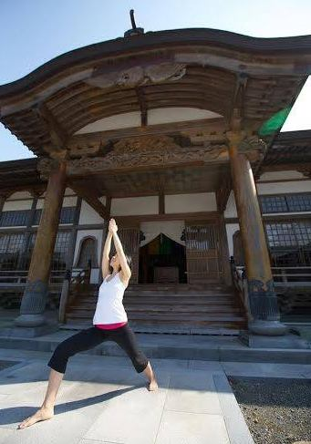
御前崎でｙｏｇａ
2月15日（日）
9：00～10：00開催
場 所 ： 御前崎渚の交番
参加費 ： 1人1000円（又はクーポン利用）
申込み ： 御前崎渚の交番にて電話受付
講 師 ： Ａｙａｋｏ（あやこ）
http://profile.ameba.jp/ayakoyoga/
- お問い合わせ 御前崎渚の交番 ＴＥＬ：（0548）23-9927
ＦＡＸ：（0548）23-9937
ＵＲＬ：http://omaezaki-ｎａｇｉｓａ-ｋｏｂａｎ.ｃｏｍ／

